Poznań, 17 czerwca 2025 r.

Radny
Tomasz Stachowiak

Szanowny Pan
Jacek Jaśkowiak
Prezydent Miasta Poznania

INTERPELACJA
Dotyczy:
Legalności drogi wewnętrznej i bram przy ROD im. H. Sawickiej przy ul. Miedzianej oraz wpływu na planowany Park Górczyn
Szanowny Panie Prezydencie,
Zwracam się z interpelacją w sprawie legalności infrastruktury znajdującej się przy Rodzinnych Ogródkach Działkowych im. Hanny Sawickiej, zlokalizowanych przy ulicy Miedzianej.
W szczególności proszę o odpowiedź na pytania:
- Czy droga wewnętrzna prowadząca do ogródków działkowych oraz bramy wjazdowe znajdujące się na tym terenie zostały zgłoszone lub wpisane do Wydziału Architektury i Urbanistyki Miasta Poznania jako elementy zgodne z przepisami prawa budowlanego?
- Czy posiadają one wymagane pozwolenia lub zgłoszenia budowlane?
- Parking przed bramami wjazdowymi jest bardzo rozlegle rozjeżdżony- proszę o ustalenie czy takowy parking jest legalny, a mając na uwadze nowa inwestycję wnioskuję o zakazie parkowania na tym terenie- oraz przesunięcie linii Parku maksymalnie do terenów działkowych
Obszar ten jest obecnie systematycznie rozjeżdżany przez samochody, co prowadzi do jego degradacji oraz utrudnia określenie granic i zakresu działań projektowych związanych z planowanym nowym Parkiem Górczyn.
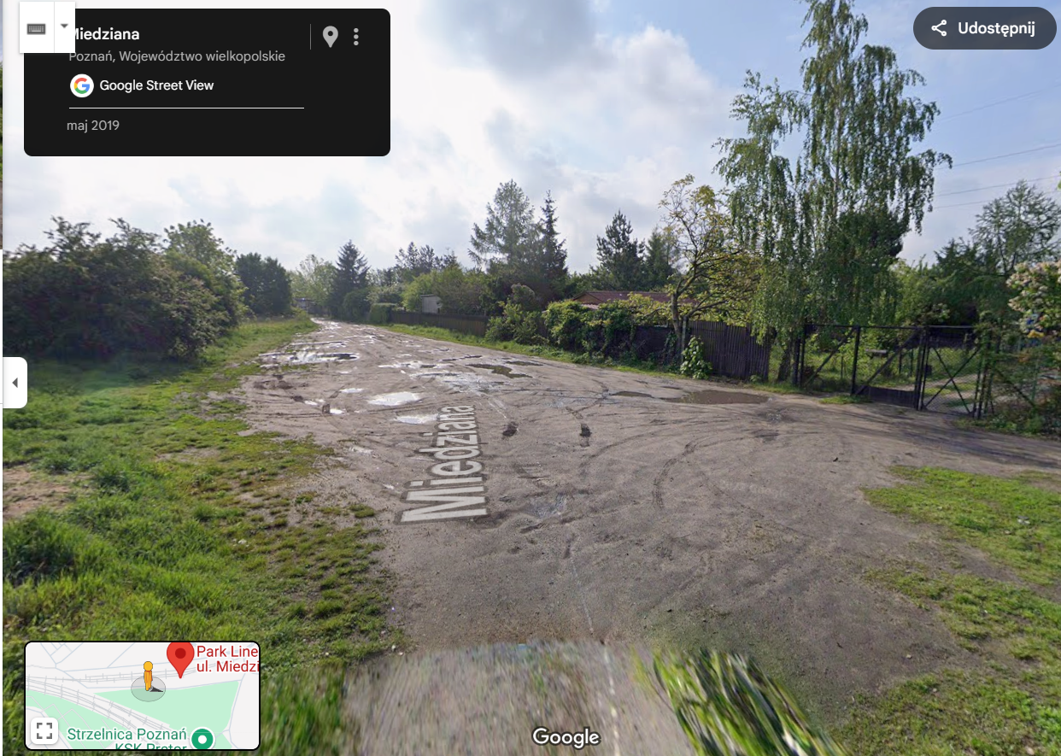
LEGENDA:
1 i 2 to DWIE bramy wjazdowe do ogródków działkowych im Hanny Sawickiej
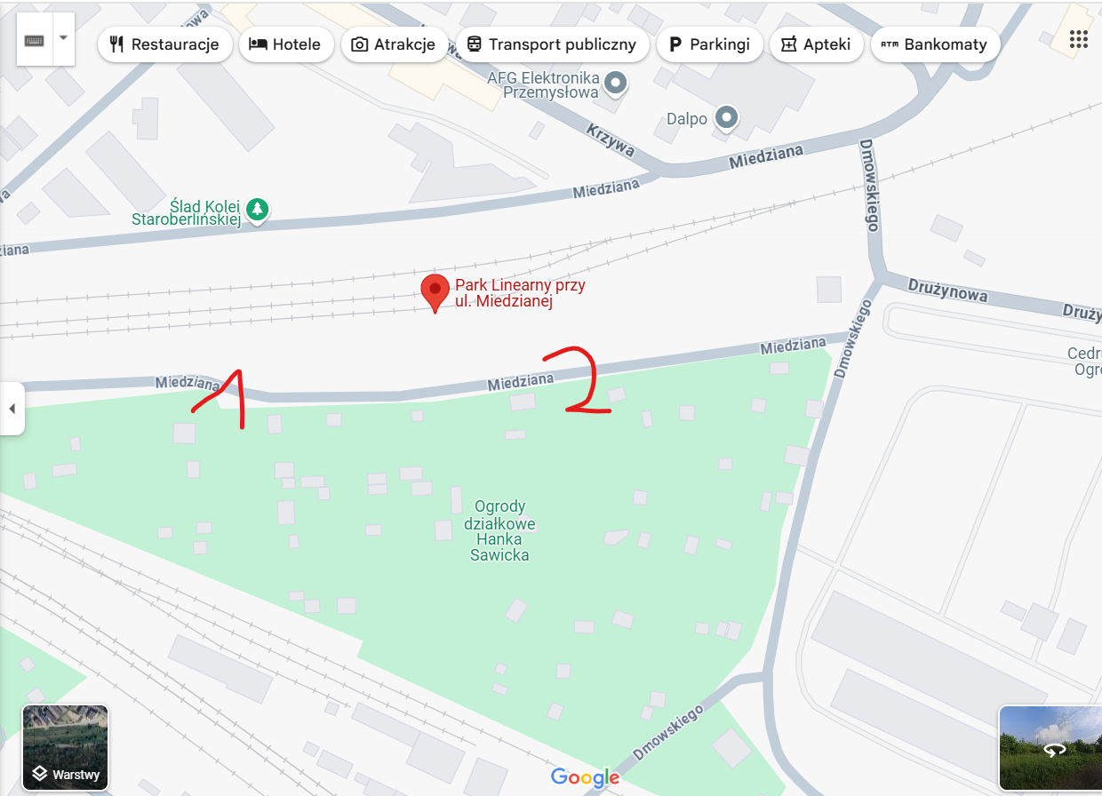

Tomasz Stachowiak

